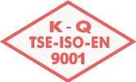



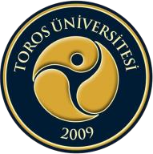
TOROS ÜNİVERSİTESİ MYO AŞÇILIK PROGRAMI 2017-2018 BAHAR DÖNEMİ HAFTALIK MAZERET SINAV PROGRAMI

GÜN  SAAT | 30.04.2018  PAZARTESİ | 01.05.2018  SALI | 02.05.2018  ÇARŞAMBA | 03.05.2018  PERŞEMBE | 04.05.2018  CUMA
08:10-09:00
09:10-10:00 |  |  |  | Ders Kodu: AŞÇ 224  Ders Adı: Girişimcilik II  Derslik: Bahçelievler Kampüsü B-404  Öğr. Gör. Kamuran ÖZTOP
10:10-11:00
11:10-12:00
12:00-13:00 | ÖĞLE ARASI
13:10-14:00 |  |  | Ders Kodu: ING102  Ders Adı: İngilizce II  Derslik: Bahçelievler Kampüsü B-407  Öğr. Gör. Dilara Berrak TARHAN
14:10-15:00
15:10-16:00
16:10-17:00

